Kareta Kopciuszka

Żródło:https://pracaplastyczna.pl/index.php/basnie/1335-kareta-kopciuszka-2

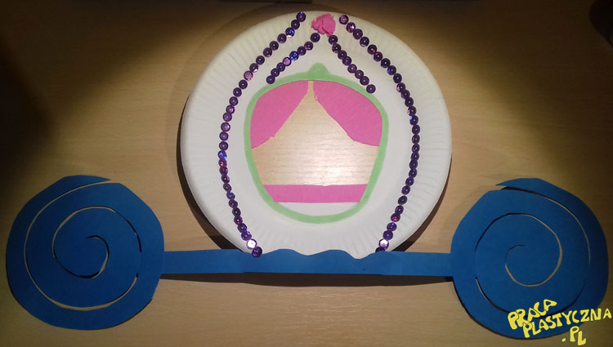

W papierowym talerzyku wycinamy okienko. Przyklejamy do talerzyka różowe kawałki bibuły (zasłonki). Zdobimy karetę przyklejając fioletowe cekiny i kulkę z różowej bibuły.
Z niebieskiego papieru wycinamy 2 koła, które rozcinamy w środku (kształt jak muszelka ślimaka). Wycinamy również z niebieskiego papieru pasek, na którym przyklejamy koła. Następnie koła na pasku doklejamy do karety.
Materiały:
- talerzyk papierowy
- klej magic
- nożyczki
- fioletowe cekiny
- niebieski papier
- różowa bibuła

